2023年度部门决算分析报告撰写提纲

（部门汇总版）

一、部门情况
（一）基本情况。
察雅县总工会是县委领导的职工自愿结合的工人阶级群众组织，是党和政府联系职工群众的桥梁和纽带，是会员和职工利益的代表，是察雅县地方工会组织和产业工会的领导机关；工会代表和维护职工群众的合法权益。
县总工会机关行政编制2名。部门领导职数2名。截至目前，我会共有5名专职工作人员（驻村一人），5名社会化工会工作者。其中，江珍自2016年8月起任察雅县总工会主席至今；泽仁达瓦于2021年11月自察雅县文化局调整至县总工会任副主席至今；仁青卓玛2021年4月自察雅县巴日乡调整至县总工会任二级主任科员至今；杨晶蓉自2016年8月起参公至今；周鸿雁于2019年11月自团县委调整至县总工会至今。

（二）当年取得的主要事业成效。
加强工会基层组织建设，拓展工会组织覆盖面；加强企业民主管理，构建和谐劳动关系；扎实推进困难职工解困脱困工作。

二、收入支出预算执行情况分析
（一）收入支出预算安排情况。

2023年度年初预算（收入）较2022年度增长38.05万， 原因为人员经费增多；2023年度全年初预算（收入）较2022年度减少141.6万，原因为2022年度经费含职工活动中心建设资金；2023年度年初预算（支出）较2022年度增长38.05万，原因为人员经费增多；2023年度全年初预算（支出）较2022年度减少141.6万，原因为2022年度经费含职工活动中心建设资金。

（二）收入支出预算执行情况。
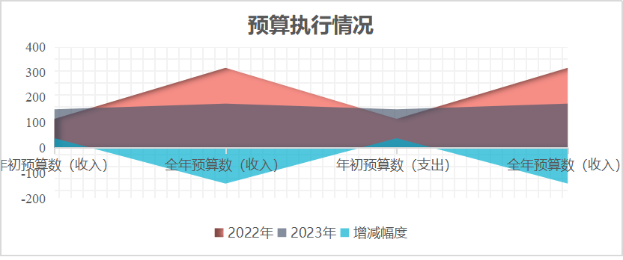
当年收入支出预算执行基本情况，与上年度对比情况，包括增减绝对值与幅度，增减变动主要原因(可用柱形图或折线图)。

1．收入支出与预算对比分析。

支出功能分类科目代码 | 科目名称 | 年初预算合计 | 决算合计 | 差额
类 | 款 | 项 | 合计 | 1526540 | 1,751,066.86 | 224526.86
201 | 一般公共服务支出 | 1142540 | 1,414,584.70 | 272044.7
20129 | 群众团体事务 | 1142540 | 1,414,584.70 | 272044.7
2012901 | 行政运行 | 1142540 | 1,170,805.70 | 28265.7
2012999 | 其他群众团体事务支出 | 0 | 243,779.00 | 243779
208 | 社会保障和就业支出 | 158300 | 143,074.08 | -15225.92
20805 | 行政事业单位养老支出 | 158300 | 142,185.48 | -16114.52
2080505 | 机关事业单位基本养老保险缴费支出 | 158300 | 142,185.48 | -16114.52
20827 | 财政对其他社会保险基金的补助 | 1,000.00 | 888.60 | -111.4
2082702 | 财政对工伤保险基金的补助 | 1,000.00 | 888.60 | -111.4
210 | 卫生健康支出 | 106,000.00 | 86,200.08 | -19799.92
21011 | 行政事业单位医疗 | 106,000.00 | 86,200.08 | -19799.92
2101101 | 行政单位医疗 | 86,100.00 | 68,426.76 | -17673.24
2101103 | 公务员医疗补助 | 19,900.00 | 17,773.32 | -2126.68
221 | 住房保障支出 | 118,700.00 | 107,208.00 | -11492
22102 | 住房改革支出 | 118,700.00 | 107,208.00 | -11492
2210201 | 住房公积金 | 118,700.00 | 107,208.00 | -11492
- 差异原因分析：预算和决算存在差异的主要原因为资金调剂、人员经费支出增加。
2．收入支出结构分析。
（1）各项收入占总收入的比重，各项支出占总支出的比重（可分别制作饼状图）。

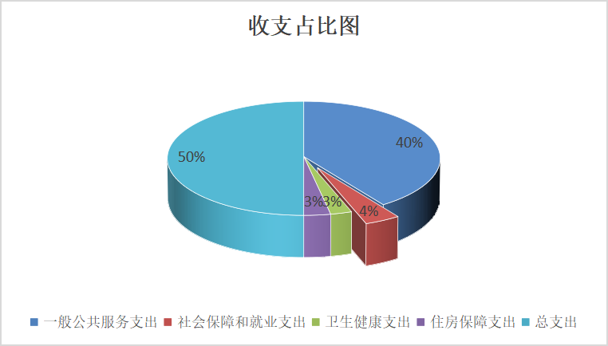
（2）收入支出与上年度对比情况及原因分析

（1）“三公”经费支出情况：我会无三公经费
（2）会议费支出情况：我会无会议费经费
（3）培训费支出情况：我会无培训费专项经费，干部培训费均从组织部报销培训差旅。
（4）其他对单位影响较大的支出情况：对我会经费支出影响较大的是活动中心经费，2023年度我会活动中心涉及资金共计24.3779万元，包括22年度活动中心赔偿款20万元、2023年度职工活动中心正常运行资金4.3779万元。
（5）重点经济分类支出中存在的问题及改进措施：无重点经济分类支出。
4.财政拨款收入、支出分析

金额单位：元
项目
支出功能分类科目代码 | 科目名称 | 本年收入合计 | 财政拨款收入 | 本年支出合计 | 基本支出 | 项目支出
类 | 款 | 项 | 合计 | 1,751,066.86 | 1,751,066.86 | 1,751,066.86 | 1,502,287.86 | 248,779.00
201 | 一般公共服务支出 | 1,414,584.70 | 1,414,584.70 | 1,414,584.70 | 1,165,805.70 | 248,779.00
20129 | 群众团体事务 | 1,414,584.70 | 1,414,584.70 | 1,414,584.70 | 1,165,805.70 | 248,779.00
2012901 | 行政运行 | 1,170,805.70 | 1,170,805.70 | 1,170,805.70 | 1,165,805.70 | 5,000.00
2012999 | 其他群众团体事务支出 | 243,779.00 | 243,779.00 | 243,779.00 | 0.00 | 243,779.00
208 | 社会保障和就业支出 | 143,074.08 | 143,074.08 | 143,074.08 | 143,074.08 | 0.00
20805 | 行政事业单位养老支出 | 142,185.48 | 142,185.48 | 142,185.48 | 142,185.48 | 0.00
2080505 | 机关事业单位基本养老保险缴费支出 | 142,185.48 | 142,185.48 | 142,185.48 | 142,185.48 | 0.00
20827 | 财政对其他社会保险基金的补助 | 888.60 | 888.60 | 888.60 | 888.60 | 0.00
2082702 | 财政对工伤保险基金的补助 | 888.60 | 888.60 | 888.60 | 888.60 | 0.00
210 | 卫生健康支出 | 86,200.08 | 86,200.08 | 86,200.08 | 86,200.08 | 0.00
21011 | 行政事业单位医疗 | 86,200.08 | 86,200.08 | 86,200.08 | 86,200.08 | 0.00
2101101 | 行政单位医疗 | 68,426.76 | 68,426.76 | 68,426.76 | 68,426.76 | 0.00
2101103 | 公务员医疗补助 | 17,773.32 | 17,773.32 | 17,773.32 | 17,773.32 | 0.00
221 | 住房保障支出 | 107,208.00 | 107,208.00 | 107,208.00 | 107,208.00 | 0.00
22102 | 住房改革支出 | 107,208.00 | 107,208.00 | 107,208.00 | 107,208.00 | 0.00
2210201 | 住房公积金 | 107,208.00 | 107,208.00 | 107,208.00 | 107,208.00 | 0.00

5.非财政拨款收入分析。
我会非财政拨款收入利息，属于工会经费收入，按照文件要求（工会经费收支管理办法）无需上缴国库。

（三）年末结转和结余情况。
我会无结转结余资金

（四）与预算支出相关的其他指标分析。
本单位年末拥有货币资金6336026.48元，2022本单位年末拥有货币资金10121794.81元，本年度较2022年度减少3785768.32元，主要原因为本年度及时兑现会员各福利，故本年度银行存款减少。
（六）当年预算执行及绩效管理中存在问题、原因及改进措施。
在预算执行过程中存在执行进度缓慢、不及时，在以后财务工作中我会将严格按照要求，及时拨款、支付，达到应有的支出进度率。

三、本年度部门决算等财务工作开展情况
（一）今年是财务工作的关键一年，我们积极应对挑战，努力推动各项财务工作的顺利开展。我们坚持依法依规、勤勉尽责，全面推进本年度部门决算等财务工作，取得了显著成效。现就本年度部门财务工作的开展情况做以下总结：1.加强财务监督管理；2.优化财务决算程序；3.加强制度建设。
（二）本单位决算工作目前基本完成，后期将继续跟绩效信息公开工作。
（三）对部门决算管理工作的意见和建议。
部门决算管理工作是一项重要的财务工作，应给予高度的重视。在实施这项工作时，有必要建立健全决算管理制度，提高决算管理质量，实现决算活动的有效操作、有效预算和有效决算，推动部门科学管理、正规控制和合理利用资金。现对部门决算管理工作提出以下几点意见和建议：
一是建立完善的决算管理制度；二是重视决算预算；三是加强决算活动操作。

注：收入支出预算执行情况分析可参考部门决算分析评价表及行政事业单位财务分析指标（附后）。
附：

行政事业单位财务分析指标

一、行政单位财务分析指标
1.支出增长率，衡量行政单位支出的增长水平。计算公式为：
支出增长率＝(本期支出总额÷上期支出总额-1)×100%
2.当年预算支出完成率，衡量行政单位当年支出总预算及分项预算完成的程度。计算公式为：
当年预算支出完成率＝年终执行数÷全年预算数×100%
年终执行数不含上年结转和结余支出数。
3.人均开支，衡量行政单位人均年消耗经费水平。计算公式为：
人均开支＝本期支出数÷本期平均在职人员数×100%
4.项目支出占总支出的比率，衡量行政单位的支出结构。计算公式为：
项目支出比率=本期项目支出数÷本期支出总数×100%
5.人员支出、公用支出占总支出的比率，衡量行政单位的支出结构。计算公式为：
人员支出比率=本期人员支出数÷本期支出总数×100%
公用支出比率=本期公用支出数÷本期支出总数×100%
6.人均办公使用面积，衡量行政单位办公用房配备情况。计算公式为：
人均办公使用面积=本期末单位办公用房使用面积÷本期末在职人员数
7.人车比例，衡量行政单位公务用车配备情况。计算公式为：
人车比例=本期末在职人员数÷本期末公务用车实有数:1

二、事业单位财务分析指标
1.预算收入和支出完成率，衡量事业单位收入和支出总预算及分项预算完成的程度。计算公式为：
预算收入完成率＝年终执行数÷全年预算数×100%
年终执行数不含上年结转和结余收入数
预算支出完成率＝年终执行数÷全年预算数×100%
年终执行数不含上年结转和结余支出数
2.人员支出、公用支出占事业支出的比率，衡量事业单位事业支出结构。计算公式为：
人员支出比率＝人员支出÷事业支出×100%
公用支出比率＝公用支出÷事业支出×100%
3.人均基本支出，衡量事业单位按照实际在编人数平均的基本支出水平。计算公式为：
人均基本支出＝（基本支出-离退休人员支出）÷实际在编人数

此外，行业事业单位还可根据相关财务制度规定和分析需要增加相关分析指标，如：
1.财政拨款依存度, 衡量部门（单位）对财政拨款的依赖程度。
财政拨款依存度＝财政拨款收入÷收入总额×100%

